
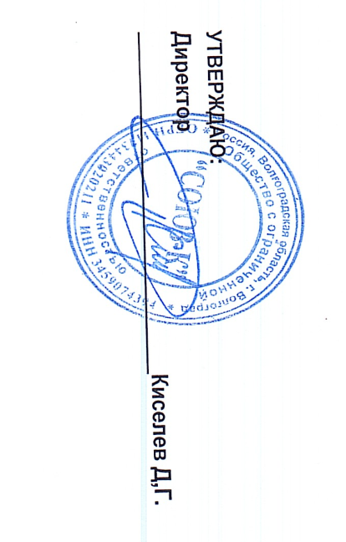
Согласовано:
И.О директор МКОУ «Верхнечернская СШ»
___________________ Аржанова Е.А.

05.05.2
24.03.2026г Ежедневное меню МКОУ «Верхнечеренская СШ»
2 день (льготное питание)
7-11 лет
№ рецеп. | Наименование блюда | Масса порции | Пищевые вещества |  |  | Энергети-ческая ценность, ккал
№ рецеп. | Наименование блюда | Масса порции | Белки, г | Жиры, г | Углеводы, г | Энергети-ческая ценность, ккал
Завтрак
2 | СВЕКЛА ОТВАРНАЯ 60/2 | 30 | 0,9 | 0,1 | 5,1 | 24,4
307/363 | ТЕФТЕЛИ СРИСОМ (говядина)С СОУСОМ ТОМАТНЫМ 90/30 | 120 | 10,90 | 10,90 | 13,50 | 205,60
303 | КАША ГРЕЧНЕВАЯ ВЯЗКАЯ (гарнир) | 150 | 3,99 | 4,50 | 17,72 | 125,90
685 | ЧАЙ С САХАРОМ | 200 | 0,20 | 0,00 | 15,00 | 58,00
7 | ХЛЕБ РЖАНО-ПШЕНИЧНЫЙ | 50 | 3,13 | 0,50 | 20,63 | 99,00
Итого за прием пищи: |  | 582 | 19,12 | 16,00 | 71,95 | 512,90
Стоимость – 125,21
12-18 лет

№ рецеп. | Наименование блюда | Масса порции | Пищевые вещества |  |  | Энергети-ческая ценность, ккал
№ рецеп. | Наименование блюда | Масса порции | Белки, г | Жиры, г | Углеводы, г | Энергети-ческая ценность, ккал
Завтрак
2 | СВЕКЛА ОТВАРНАЯ 100/2 | 50 | 1,5 | 0,1 | 8,5 | 40,7
307/363 | ТЕФТЕЛИ С РИСОМ (говядина) С СОУСОМ ТОМАТНЫМ 100/30 | 130 | 12,70 | 12,90 | 15,50 | 227,30
303 | КАША ГРЕЧНЕВАЯ ВЯЗКАЯ (гарнир) | 160 | 4,90 | 4,90 | 27,30 | 145,84
685 | ЧАЙ С САХАРОМ | 200 | 3,13 | 0,50 | 20,63 | 99,00
7 | ХЛЕБ РЖАНО-ПШЕНИЧНЫЙ | 50 | 3,13 | 0,50 | 20,63 | 99
Итого за прием пищи: |  | 642 | 22,4 | 18,4 | 86,9 | 570,8
Стоимость – 125,21

